高二地理（选修）月考试卷
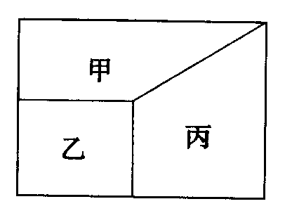
一、选择题（共50分）
（一）单项选择题：本题共16小题，每题2分，共32分
1、右图为我国三大自然区的分布简图，下列判断正确的叙述是
A、甲区比乙区纬度高，故热量较乙区少
B、乙区因比甲区纬度低，故太阳光照比甲区强
C、乙区与丙区南部距海远近不同，故以400毫米等降水量线为两区界线
D、甲区比丙区北部距海远，降水少，故以400毫米等降水量线为两区界线
2．关于三大自然区划分的叙述，正确的是
A、三大自然区的划分依据是地貌、水文两大要素
B、三大自然区的划分依据是气候、水文两大要素
C、三大自然区的划分依据是地貌、气候两大要素
D、我国的自然地理环境可分成东、中、西三个地带
3．有关东部季风区特点的叙述，不正确的是 ( )
A、地形较平坦，海拔均在500米以下
B、夏季普遍高温多雨，年降水在400毫米以上
C、植被以森林为主，部分为森林草原
D．河流多为外流河，以雨水补给为主
日本是太平洋西岸岛国，英国是大西洋东岸岛国。据此完成
4．关于两国自然条件的叙述，正确的是
A．两国的领土都由四大岛组成 B．两国的海岸线都十分曲折
C．两国的气候都属于温带海洋性气候 D．两国矿产资源都十分缺乏
5．关于两国社会经济特征的叙述，正确的是
A．两国工业布局类型均属临海型
B．两国工业布局类型均属资源型
C．两国的农业都以种植业为主
D．两国的渔业都比较发达
6．近年来日本向海外转移的产业有 （ ）
①技术密集型 ②劳动力密集型 ③资源密集型 ④知识密集型
A．①④ B．②③
C．①②③ D．②
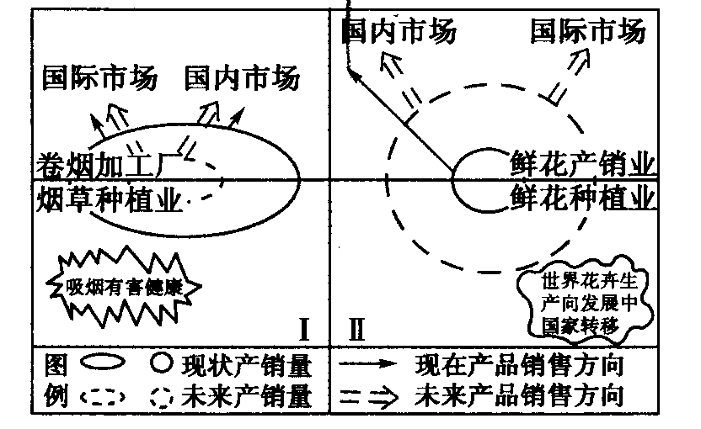
7、读昆明附近地区产业转化构想示意图
（I表示烟草业的变化，II表示鲜花业的变化）该产业转化的意义有：
- 减少运输成本
- 使卷烟产量增加
- 既有益生态，又美化环境
D、主要是提高经济效益
8、读某跨国企业产品在①、②、③、④四国的产量与消费量比值示意图，读图回答：
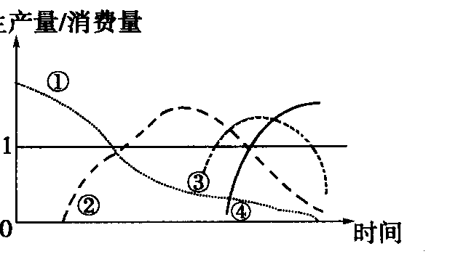
该企业生产的产品最可能是
A、飞机 B、运动鞋
C 、计算机 D、精密仪表
9、关于该企业的叙述正确的是
- 该企业在④国设厂的主要原因是该国技术力量雄厚
- 该企业在①国始终保持对该产品的出口
- 该企业给予②④两国工人相同的工资
- 该企业的产品在③国经历了“进口—出口—进口”的过程
10、跨国企业是推动全球化的表现，体现了区域的
A、整体性 B、差异性 C、开放性 D、功能性
“牧童经济”是指对资源进行掠夺、破坏的经济模式，其主要特点是把地球看成一个取之不尽的资源宝库，并且进行无限度的索取，使自然生态遭到毁灭性的破坏，同时使环境污染日益严重。据此回答11-13题。
11．“牧童经济”体现
A．地理环境决定论思想 B．人类中心论思想
C．人地相关论思想 D．人地伙伴论思想
12．在该人地关系思想的影响下会造成
A．人类征服自然，地理环境向有利于人类的方向发展
B．人地关系对立，地理环境向不利于人类的方向发展
C．地理环境恶化，人类社会发展停滞
D．人地关系协调发展，人类社会发展速度加快
13．下列问题不是由“牧童经济“模式造成的是
Ａ．土地沙漠化 Ｂ．资源短缺
Ｃ．破坏性地震 Ｄ．温室效应
14．关于区域发展再生阶段的叙述，正确的是
①积极发展劳动密集型产业，解决大量工人失业问题
②调整产业结构，促进区域经济复苏
③集中力量发展原有传统产业，突出主导产业的龙头地位
④人地关系逐渐由紧张走向协调
A、①③ B、②④ C．①② D、③④
15．20世纪中叶，一些新兴企业不愿意到匹兹堡落户的主要原因有
①环境污染严重 ②劳动力素质太低 ③地价上涨 ④公共设施不齐全
A、①③ B．②④ C、①② D、③④
16．为促进经济复苏，匹兹堡进行产业结构调整的重点是
A、从重工业向高科技产业方向发展
B、由钢铁工业向汽车工业发展
C、由资源密集型工业向劳动密集型工业发展
D．进一步突出钢铁工业的主导地位
17、匹兹堡被称为“知识城”是处于区域发展的
A、初期阶段 B、成长阶段 C、转型阶段 D、再生阶段
18．下列哪些活动方式属于资源的可持续利用
A、提倡使用“一次性筷子” B．将垃圾作为废弃物埋在地下
C．保持我国耕地面积动态平衡 D．大力开发我国石油资源，建设十来个“大庆
19．所谓“全球性环境问题”，其真正含义是
A、世界上任何一个国家都面临着环境问题
B．已经出现了可能影响到其他国家甚至全球的环境问题
C、环境问题已经从发达国家扩展到发展中国家
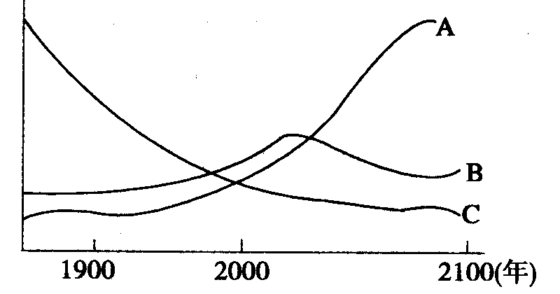
D．环境问题已从地域性走向全球性
20．右图为21世纪世界人口、自然资源和环境污染变化趋势图，据图判断正确的是
A、A曲线表示自然资源的变化趋势
B．B曲线表示自然资源增长的变化趋势
C、 B曲线表示21世纪初环境污染严重，但到了中叶有所好转
D、 C曲线表示世界人口在不断减少
21． “解决全球变暖，必须进行国际合作”体现了可持续发展的
A、公平性原则 B．持续性原则 C．共同性原则 D、协调性原则
22．以下主张和观点，符合可持续发展原则的是
A、可持续发展就是要实现经济持续增长 B．发达国家应当停止过度消费
C、发展中国家在发展经济的同时，也不应当忽视环境保护
D、发达国家与发展中国家在保护全球环境中具有相同的责任和义务
23、下列关于西气东输对区域发展影响的叙述，不正确的是
A．将西部的资源优势转变成经济优势 B．彻底解决东部地区能源短缺的状况
C．促进东西部地区协调发展 D．改善东部地区大气质量
24．我国东部、中部、西部能源生产量排序正确的是 （ ）
A．东部>中部>西部 B．中部>西部>东部
C．中部>东部>西部 D．西部>中部>东部
读“西电东送”示意图
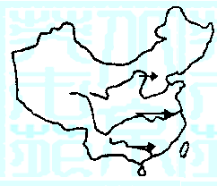
25．西电东送三大通道中，输送火电为主的是 （ ）
A．北通道 B．中通道
C．南通道 D．北通道和南通道
26、黄土高原主要位于黄河的
A．上游 B．中上游
C．下游 D．中下游
27、黄土高原生态环境建设，改善环境的有效
措施是
A．植树种草 B． 陡坡地建梯田
C． 全部发展耕作业 D．全部发展畜牧业
28、引起黄土高原水土流失的自然原因是
A．毁林开荒，过度垦殖 B．开挖煤矿，毁坏森林
C．黄土疏松，多暴雨 D．经济落后，伐林为薪 (1)和鲁尔
29、为尽快使山西由能源大省转变为经济强省，应加快经济结构调整战略。下列整治措施错误的是 ( )
A．增加原煤的生产数量．提高经济效益 B．引进新兴产业，协调三大产业的发展
C．增加科技投人．走可持续发展的道路 D．增设道路网．改善交通条件
30、东北三江平原在农业发展方面的叙述，正确的是
①荒地、沼泽面积广大，应大规模开垦为耕地
②适宜建设商品粮和乳肉等农产品基地
③制约农业发展的主要原因是干旱缺水和低温冷害
④退耕地还林、还草、还湿地是当地环境保护的重要举措
A、①③ B．②④ C．①② D、③④

班级 姓名

１ | ２ | ３ | ４ | ５ | ６ | ７ | ８ | ９ | １０
１１ | １２ | １３ | １４ | １５ | １６ | １７ | １８ | １９ | ２０
２１ | ２２ | ２３ | ２４ | ２５ | ２６ | ２７ | ２８ | ２９ | ３０
31、阅读分析下列资料，并回答问题：（9分）
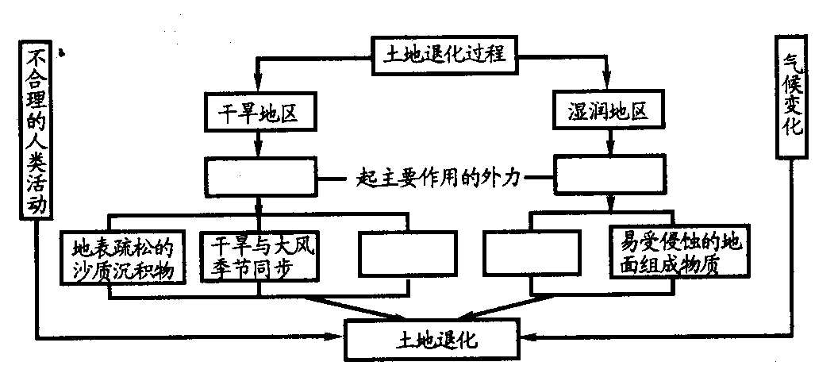
材料一：目前，土地退化是我国面临的生态环境问题之一。其中土地荒漠化面积已达267.4万平方千米，约占国土面积的27.4%。防治土地退化已成为我国生态环境建设的重要任务。
（1）将下列正确的代号填入图二中对应的空白框中（每个代号限填一次）。（4分）
a．风力作用为主 ｂ．流水作用为主
c．年降水量大且多暴雨 d．年降水量少且不稳定
（2）导致土地退化的不合理的人类活动主要有哪些？（2分）

材料二：我国政府坚决实施退耕还林还草工程，实行了“退耕还林（草）、封山绿化、以粮代赈、个体承包”的政策。很多地方以此为契机，进行农村产业结构调整，培育新的替代产业。退耕后的农民既获得了政府提供的口粮，又从多种经营和其他副业中增加了收入。
（3）国家实施退耕还林还草工程遵循了可持续发展的哪些原则? （1分）这对我国可持续发展的战略的实施有什么作用?（2分）

32、读“南水北调输水路线图”回答下列问题：（9分）
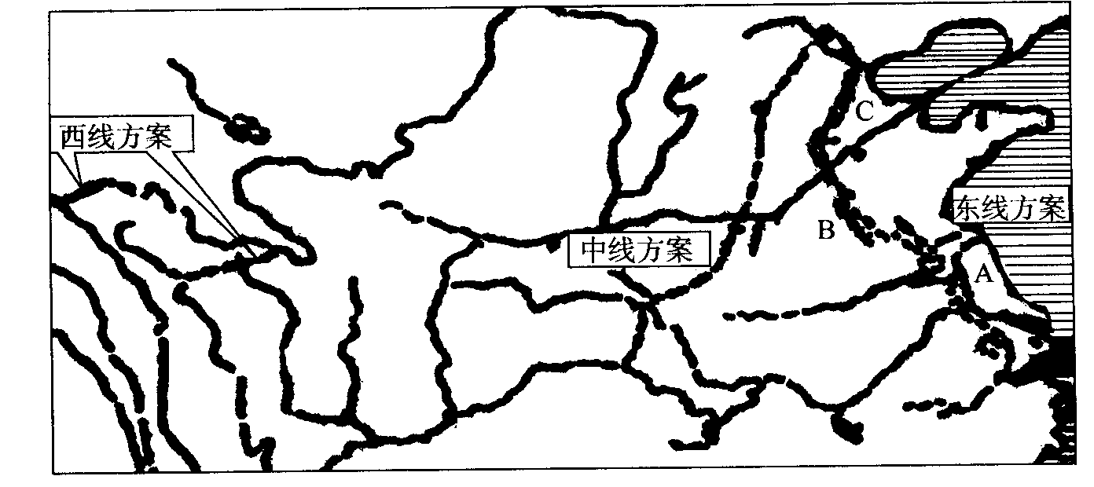
（1）东线方案主要缓解我国水资源短缺的 地区的用水紧张状况。图中A、B、C各段水道中能够自流输水的是 段。
（2）三条线路中，水质最差的是 线。
（3）南水北调可产生哪些效益？

（4）解决上述地区缺水水问题，除了跨流域调水外，你认为还可以采取哪些措施？

33、读长江水系图完成下列问题：（17分）
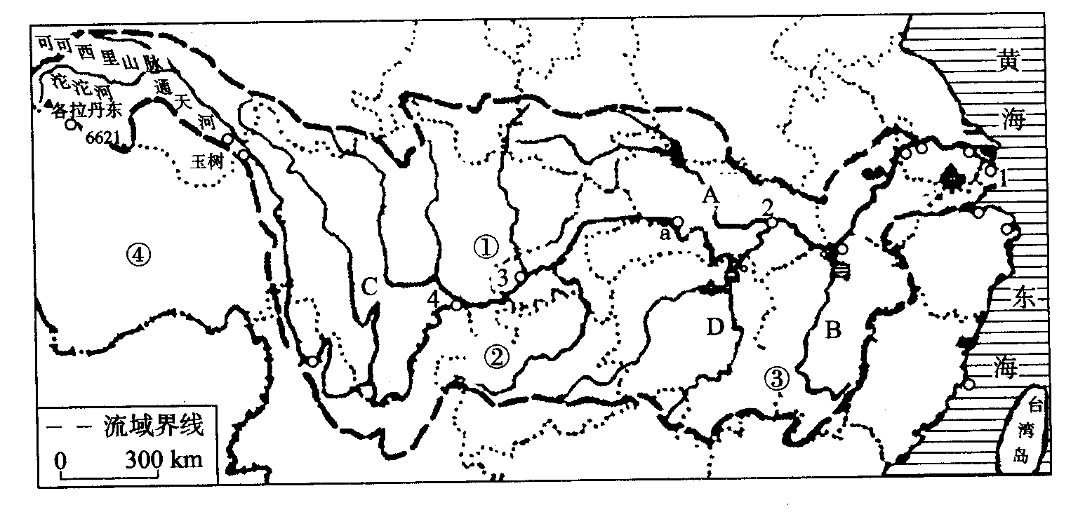
- 写出图中数码所在的地形区名称：
① 、② 、③ 、④ 。
- 写出图中数码所代表的城市名称：
1 、2 、3 。
（3）图中a是我国著名的水利工程 工程，它的主要作用是 、此外还有 、 以及养殖和供水等综合效益。
（4）长江上游的开发重点是 、此外还必须搞好 建设，为此国家建立了三江源自然保护区。
（5）长江下游综合整治环境污染的主要措施有哪些？

34、阅读下列材料，回答问题。（１０分）
材料一 河北中部某县农村秸秆利用状况调查表
利用方式 | 燃 料 | 饲 料 | 肥 料 | 工艺编制 | 自然腐烂 | 其 他
百分比（%） | 50 | 13 | 3 | 9 | 20 | 5

材料二 农作物的秸秆，牧畜直接食用后吸收很少，转化率不高。若经发酵后，可成为满足牧畜对各种营养物质需要的优质饲料。

材料三 为了实现农业的可持续发展，该县对农作物秸秆进行了综合开发。其具体做
法是：1、用机械将秸秆加工成颗粒状，运用活性酶酵化分解技术生产优质饲料，替代粮食饲料，发展畜牧业；2、利用秸秆饲料发展畜牧业，同时发展相关工业，对畜牧业产品进行深加工；3、减少直接用做饲料，通过动物消化成优质肥料，实现“过腹还田”。
(1)下列秸秆中，该县很少或没有的是
Ａ玉米秸秆 Ｂ小麦秸秆 Ｃ棉花秸秆 Ｄ水稻秸秆
(2)为了将资源优势转变为产业优势，该县可发展的相关工业有(至少说出3个)
。
(3)将下列各项的字母代号填入下图的空格内。(用数字代替，填在答案卡上，每一空格限
填一项)
A过腹还田 Ｂ发展畜牧业 C优质饲料 D．提高土壤肥力 E．消灭害虫卵
① 、② 、③ 、④ 、⑤ 。
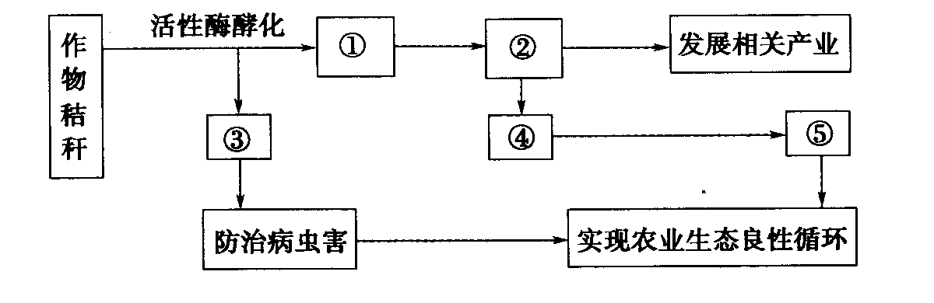
(4)当地农村秸秆作为燃料比例高达50％，秸秆燃烧导致的负面生态效应有

35、阅读“珠江三角洲地区和苏南地区城市化发展模式图”完成下列要求（15分）：
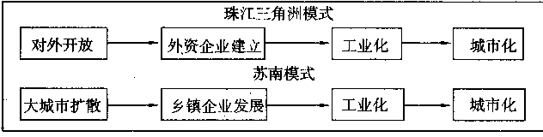
- 简述城市化的主要表现及其与区域经济的关系。

- 珠江三角洲地区和苏南地区的城市化发展模式有何异同？

- 从下图分析，近二十年来珠江三角洲地区的产业结构发生了什么变化？
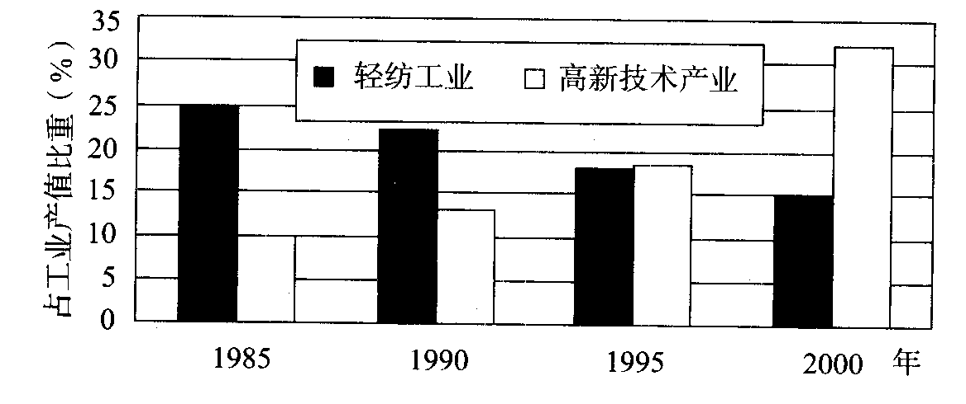

（4）2002年，珠江三角洲成为全国最大的电子信息产业基地。试分析其发展的优势区位条件。

参考答案
一、选择题（６０分）
１ | ２ | ３ | ４ | ５ | ６ | ７ | ８ | ９ | １０
D | C | A | B | D | B | C | B | D | C
１１ | １２ | １３ | １４ | １５ | １６ | １７ | １８ | １９ | ２０
B | B | C | B | A | A | D | C | B | C
２１ | ２２ | ２３ | ２４ | ２５ | ２６ | ２７ | ２８ | ２９ | ３０
C | C | B | B | A | B | A | C | A | B
31．９分(1)a.b.d.c．(2)过渡开垦．过渡放牧．水资源不合理利用．（３）持续性．调整产业结构．增加农民收入．改善生态环境．
３２．９分（１）华北．Ｃ．（２）东线．（３）经济效益．社会效益．生态效益
（４）修水库．节约用水．防治水污染
３３．１７分（１）四川盆地．云贵高原．东南丘陵．青藏高原．（２）上海．武汉．重庆．（３）三峡．防洪．发电．航运．（４）开发水能．生态环境建设．（５）调整产业结构．改造传统产业，大力发展高新技术产业．发展第三产业．加强环保，推广环保技术，加大执法力度，对环境污染加以控制．
３４．１０分（１）Ｄ．（２）饲料加工．畜产品加工．皮革制造．面粉加工．（３）Ｃ．Ｂ．Ｅ．Ａ．Ｄ．（４）使土地有机质下降，导致土壤肥力下降；使畜饲料减少，不利于农业生态良性循环．
３５．城市人口增加，城市人口在总人口中的比重上升，城市用地规模扩大．城市是区域发展的中心，区域经济水平的提高，促进城市化．（２）同：工业带动城市化．异：珠江三角洲外企建立，吸引大量农业人口进城务工，促进了城市化．苏南地区是在大城市的辐射下，乡镇企业发展，促进了劳动力就地转移，带动了城市化．（３）由轻纺工业为主转为以高新技术产业为主．（４）地理位置优越，邻近港澳海外市场，侨乡吸引了资金和技术，交通便利，开放早．

